Fasilitas Penginapan

Link 1-10 http://www.anekahotelmurah.com/hotel-di-jakarta-selatan/

1. Amaris Panglima Polim

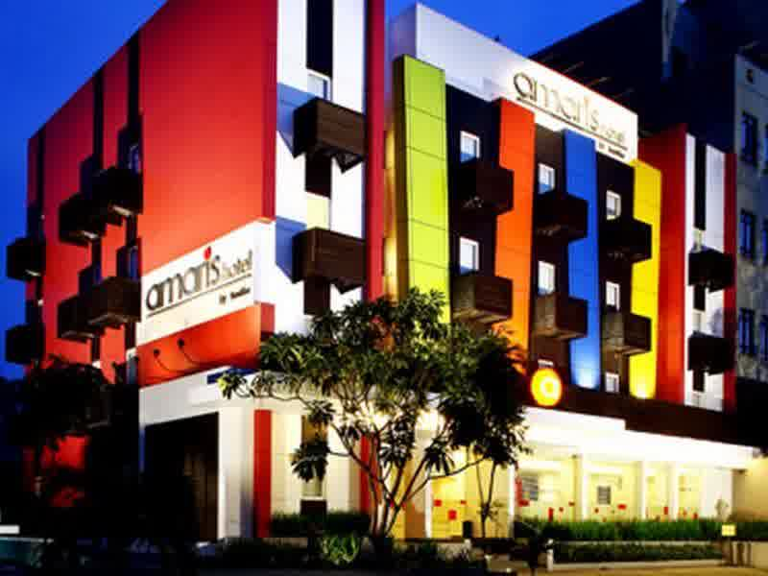

**Alamat Amaris Panglima Polim** : Jl. Panglima Polim Raya No. 2 Kebayoran Baru, Jakarta Selatan  
**Telp Amaris Panglima Polim** : (021) 7267111

1. Hotel Neo Melawai

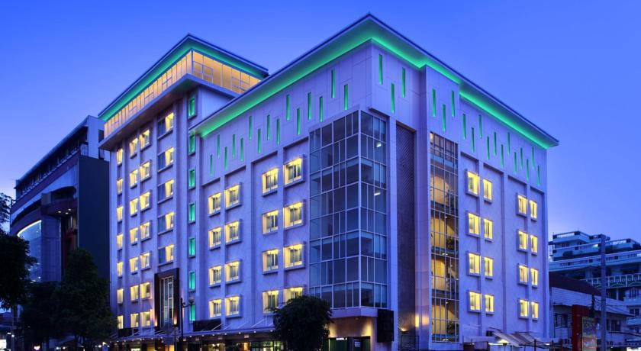

**Alamat Hotel NEO Melawai** : Jl. Panglima Polim Raya No. 15 Kebayoran Baru, Jakarta Selatan  
**Telp Hotel NEO Melawai** : (021) 29661400

1. POP! Hotel Kemang

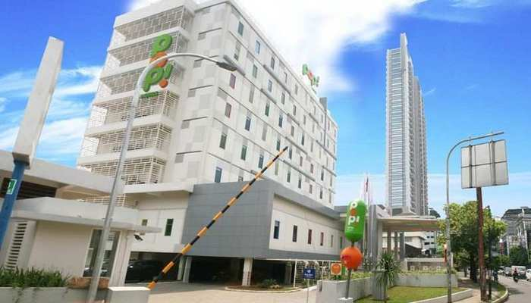  
**Alamat POP! Hotel Kemang** : Jl. Kemang Raya No. 3 Kemang, Jakarta Selatan  
**Telp POP! Hotel Kemang** : (021) 7181595

1. Favehotel Gatot Subroto

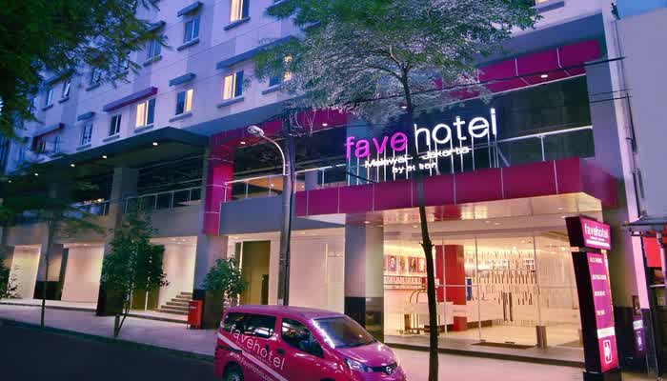  
**Alamat favehotel Gatot Subroto** : Jl. Kartika Chandra Kavling A9, Jakarta Selatan  
**Telp favehotel Gatot Subroto** : (021) 29419888

1. Hotel Kaisar Jakarta

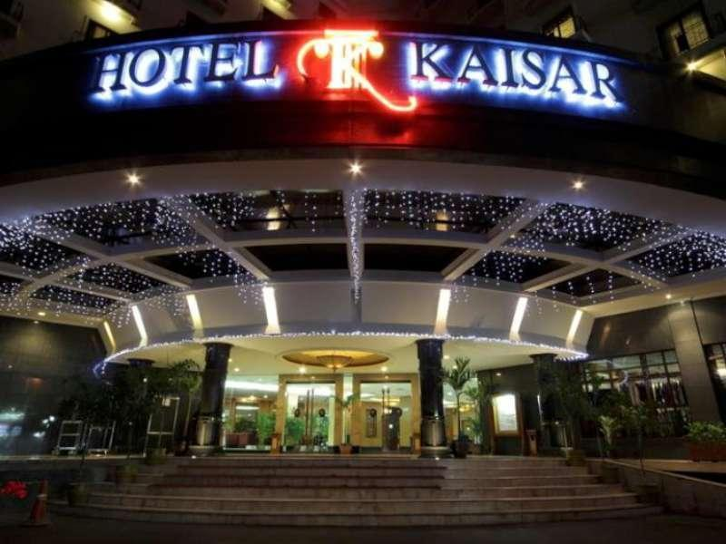  
**Alamat Hotel Kaisar Jakarta** : Jl. Duren Tiga Raya No. 1, Jakarta Selatan  
**Telp Hotel Kaisar Jakarta** : (021) 79183601

1. V Hotel Jakarta

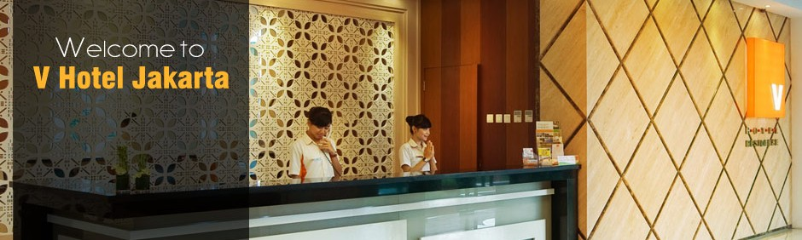  
**Alamat V Hotel Jakarta** : Jl. Prof Dr. Soepomo No. 100, Jakarta Selatan  
**Telp V Hotel Jakarta** : (021) 83709718

1. Pomelotel Indonesia

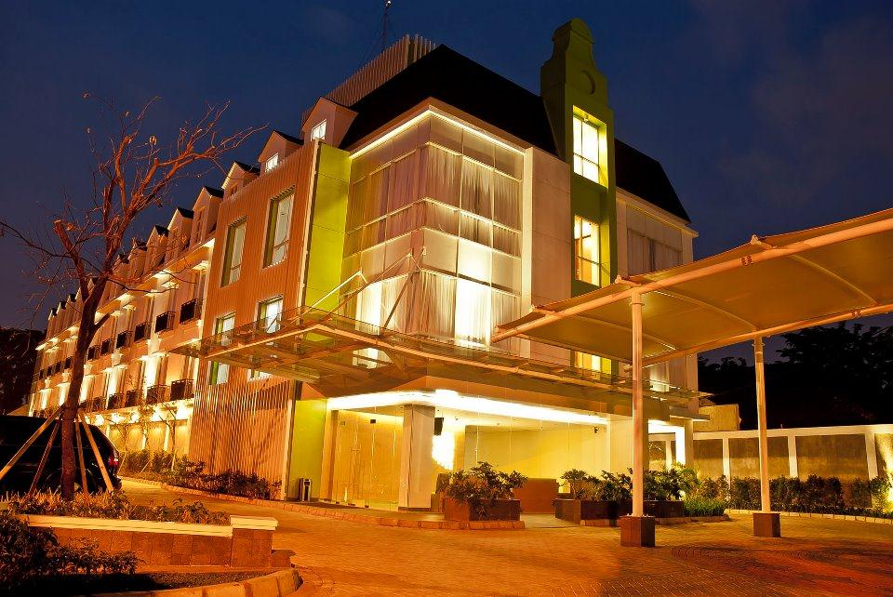  
**Alamat Pomelotel Indonesia :** Jl. Dukuh Patra Raya Kuningan No. 28, Jakarta Selatan  
**Telp Pomelotel Indonesia** : (021) 83709588

1. D’Hotel Jakarta

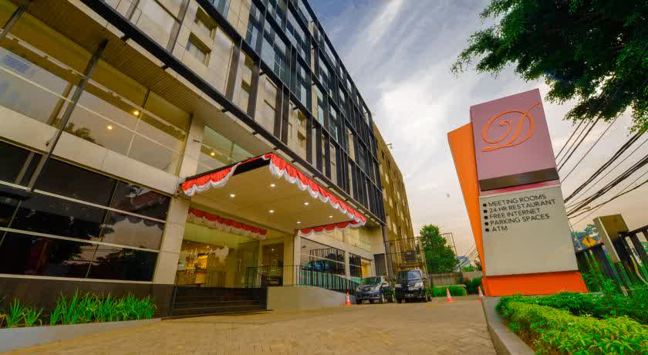  
**Alamat D’Hotel Jakarta** : Jalan Sultan Agung No. 9 Setiabudi, Jakarta Selatan  
**Telp D’Hotel Jakarta** : (021) 83782626

1. Sampit Residence Jakarta

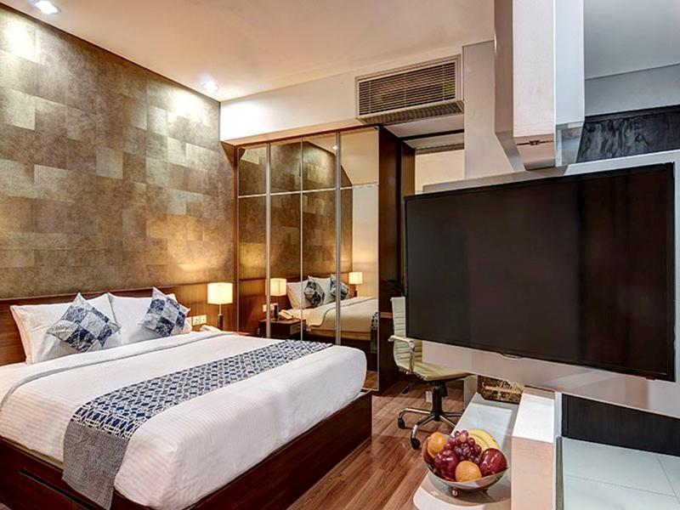  
**Alamat Sampit Residence** : Jalan Sampit 2 No. 5 Kramat Pela, Kebayoran Baru, Jakarta Selatan  
**Telp Sampit Residence**: (021) 72795633

1. Maven Fatmawati

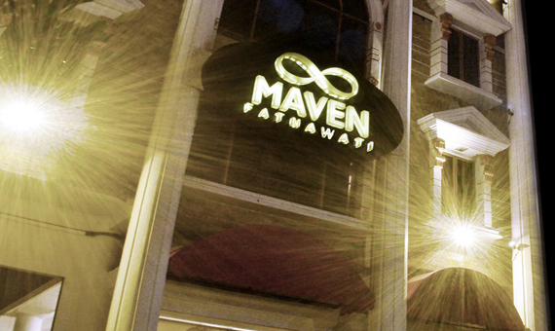  
**Alamat Maven Fatmawati :**Jalan Raya Fatmawati No. 2, Jakarta Selatan  
**Telp Maven Fatmawati**: (021) 7501481

Link 11-12 http://www.kuponhotels.com/2013/02/daftar-hotel-di-jakarta-selatan-2013.html

1. Mercure Jakarta Sumatupang Hotel



**Alamat Mercure Jakarta Sumatupang Hotel :**Jalan R.A. Kartini No. 18, Lebak Bulus., Jakarta Selatan  
**Telp Mercure Jakarta Sumatupang Hotel**: (021) 75999777

1. Little Amarossa Residence

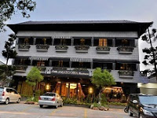

**Alamat Little Amarosa Residence :**Jalan Cipete Raya, Kemang , Jakarta Selatan  
**Telp Little Amarosa Residence**: (021) 29124555

Link 13-17 http://listhoteljakarta.blogspot.co.id/2014/10/hotel-bintang-5-di-jakarta-selatan.html

1. Gran Mahakam Hotel

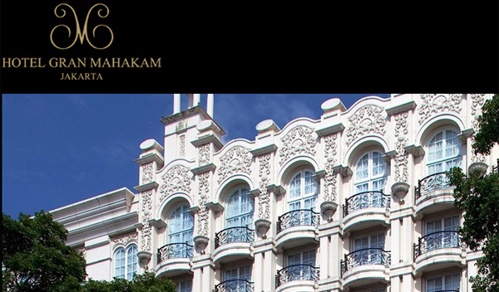

**Alamat Gran Mahakam Hotel:**Jalan Mahakam 1 No.6 Blok M, Jakarta Selatan  
**Telp Gran Mahakam Hotel**: (021) 7209966

1. Gran Melia Jakarta

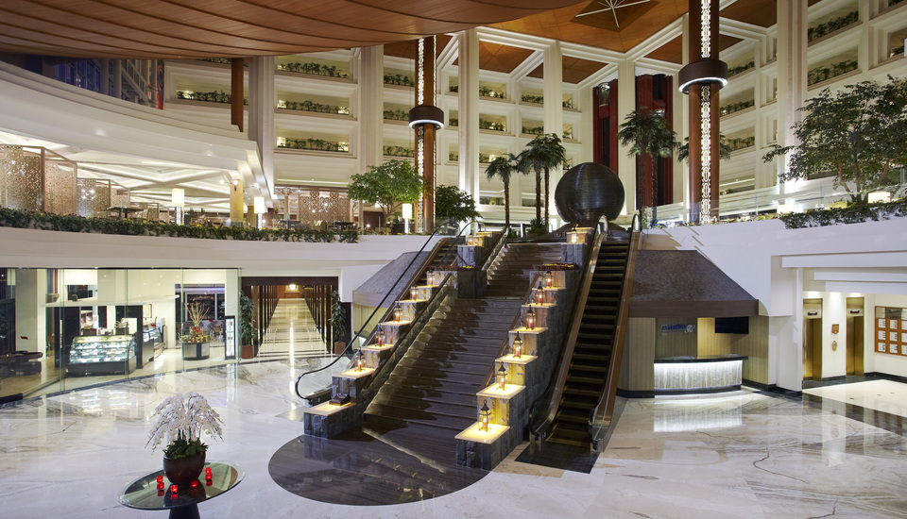

**Alamat :**Jalan H.R. Rasuna Said Kav X-O, Jakarta Selatan  
**Telp** : (021) 5268080

1. JW Marriot Hotel Jakarta

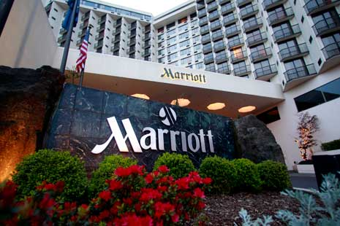

**Alamat :**Jalan Dr.Ide Anak Agung Gde Agung, Kav. E 1.2 No.1 & 2, Kawasan Mega Kuningan, Jakarta Selatan  
**Telp** : (021) 57988888

1. Manhattan Hotel Jakarta

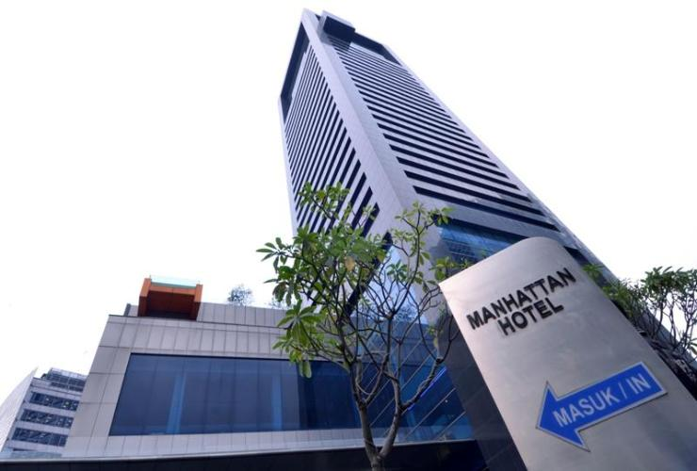

**Alamat :**Jalan Prof Dr Satrio, Kuningan Casablanca, Jakarta Selatan  
**Telp** : (021) 30040888

1. Kemang Icon by Alila Hotel

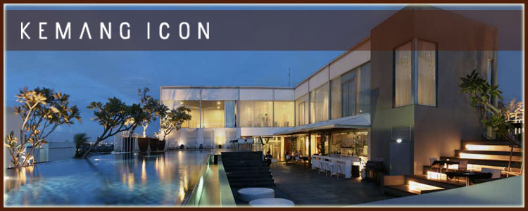

**Alamat :**Jalan Kemang Rata 1, Jakarta Selatan  
**Telp** : (021) 7197989

Link : https://www.danajakarta.co.id/sarana-transportasi-di-jakarta-yang-dapat-anda-gunakan.html

Transportasi Umum

Di Jakarta Selatan terdapat beberapa sarana transportasi umum yang biasa digunakan oleh masyarakat sekitar yaitu :

1. Transjakarta

Sering juga disebut busway. Transjakarta berjalan di jalur khusus yang anti macet dan dengan biaya yang murah. Pada awalnya hanya melayani beberapa koridor saja, sekarang sudah terdapat 12 koridor rute yang dilintasi transjakarta.

1. Bajaj

Bajaj merupakan alat transportasi umum yang masih dapat ditemui di Kota Jakarta Selatan. Selain Kota Jakarta Selatan, bajaj juga dapat ditemukan di Kota Jakarta Barat, Jakarta Timur dan Jakarta Utara. Di Jakarta Pusat terutama di area protokol, bajaj dilarang melintas.

1. Ojek

Di Jakarta Selatan dapat kita temui 2 jenis ojek, yaitu ojek online dan ojek konvensional. Biasanya lebih banyak warga maupun wisatawan yang lebih suka menggunakan ojek online karena harga yang lebih hemat dari ojek konvensional dan dapat memesan dari jarak jauh.

1. Taksi

Di Jakarta Selatan juga dapat ditemui 2 jenis taksi, yaitu taksi online dan taksi konvensional. Sama seperti ojek, kebanyakan warga maupun wisatawan lebih suka menggunakan yang online karena harga yang lebih murah.

1. Kopaja

Selain ke 4 jenis transportasi tersebut, kita juga dapat menemukan transportasi umum yang 1 lagi, yaitu kopaja. Kopaja merupakan singkatan dari Koperasi Angkutan Jakarta. Kopaja memiliki ukuran yang lebih kecil dari transjakarta dan biaya yang lebih hemat, tetapi tidak memiliki jalur khusus.